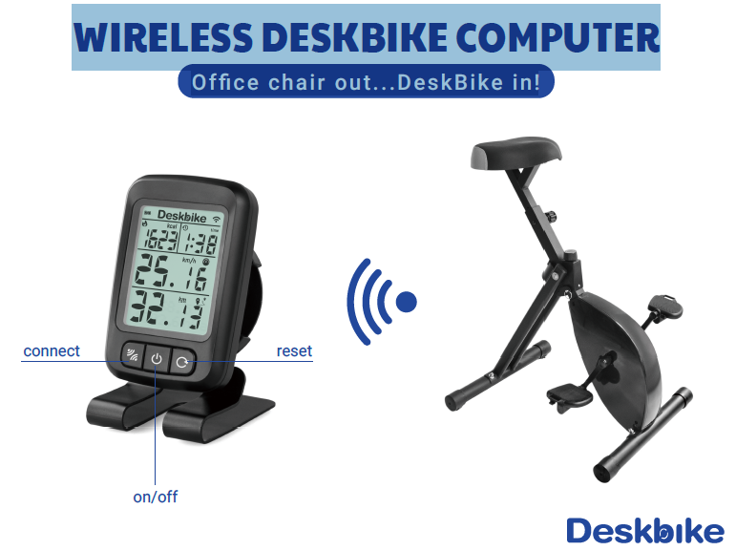

**Gebruiksaanwijzing Display**

Display aanzetten

* Druk op de **on/off** knop
* Druk op **connect**

Nieuwe verbinding maken

* Start met fietsen
* Druk op de **on/off** knop
* Druk op **connect**. KCAL + TIME gaan knipperen
* Houdt de display bij de deskbike verstelknop. Na 10 seconde moeten de meters gaan lopen
* Plaats de display op je bureaublad en fietsen maar!

Display op 0 zetten

* Druk 1 x op de **reset** knop
* Druk 1 x op de **on/off** knop

Display verbinden met andere deskbike / volledige reset

* Druk op de **on/off** knop
* Druk 5 seconde op de **reset** knop. Je ziet nu CL+ in beeld
* Druk 1 x op de **connect** knop
* Breng de display nu dicht bij de deskbike. De meters gaan lopen als hij gekoppeld is.



**Display manual**

Turn on the Display

* Press the **on/off** button
* Press **connect**

New connection

* Start cycle
* Press the **on/off** button
* Press **connect**. KCAL + TIME will flash
* Hold the display at the deskbike adjustment knob. After 10 seconds the meters must run
* Place the display on your worksheet and bike!

Bring display to 0

* Press 1 time on **reset**
* Press 1 time on **on/off**

Connect display with other deskbike / full reset

* Press the **on/off** button
* Press 5 seconds on the **reset** button. You will see CL+
* Press 1 time on **connect**
* Now bring the display to your deskbike. The meters will run when it’s connected